**BON DE COMMANDE AS LAKANAL**

Commande groupée de survêtement

Ensemble de survêtement Noir Nike Academy 16

- Tissu Dri-FIT évacuant la transpiration et mesh offrant une aération optimale.

- Coudes et genoux articulés pour une coupe ergonomique.

- Poche avant zippée de chaque côté pour un rangement pratique.

- Bandes emblématiques cousues sur les épaules.

- Logo Lakanal sur le cœur

- Frais de gestion et de livraison compris

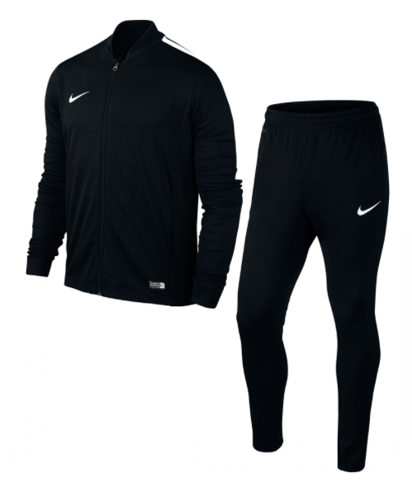

|  |  |
| --- | --- |
| Tableau des tailles | |
| Junior | Adulte |
| XS : 6 ans | S |
| S : 8 ans | M |
| M : 10 ans | L |
| L : 12 ans | XL |
| XL : 14 ans | XXL |
| Information : XL junior (14 ans) est légèrement plus petit que S adulte | |

**PRIX JUNIOR : 44,99 € PRIX ADULTE : 54,99 €**

NOM :Prénom :

Taille choisie (préciser Junior de XS à XL ou adulte de S à XXL) :

Joindre un **chèque uniquement** à l’ordre de : « AS collège Lakanal ».

Attention : Bon de commande + chèque à retourner **avant le 30/11/2016.**

Livraison prévue en janvier.